Конспект урока на тему: «Функции у = sin х и у = cos x, их свойства и графики (обобщающее занятие)»
Предмет: алгебра. 10 класс.
Автор: учитель математики МКОУ «Цухтамахинская СОШ».
Нугаева Хамис Магомедовна.
Цели: детальнее рассмотреть функции у = sin х и у = cos х, их свойства и графики; обсудить периодичность этих функций.
Ход уроков
I. Сообщение темы и целей уроков

II. Повторение и закрепление пройденного материала
1. Ответы на вопросы по домашнему заданию (разбор нерешенных задач).
2. Контроль усвоения материала (самостоятельная работа).
Вариант 1
1. Вычислите 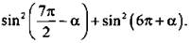
2. Упростите выражение:
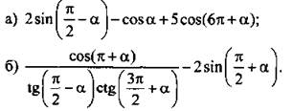
Вариант 2
1. Вычислите 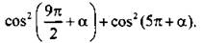
2. Упростите выражение:
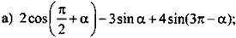
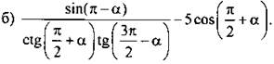

III. Изучение нового материала
Из ранее изученного нам известны многие свойства двух основных тригонометрических функций - синуса и косинуса. Рассмотрим графики этих функций и на их основе детализируем такие свойства.
1. Функция y = sin x, ее свойства и график
Обсудим построение графиков функций синуса и косинуса. Сначала построим график функции синуса на отрезке [0; 2π]. Отметим на оси ординат точки (0; -1) и (0; 1), на оси абсцисс - точку (2π; 0). Разделим отрезок [0; 2π] и единичную окружность на 8 равных частей (учтите, что длина отрезка [0; 2π] равна 2π ≈ 6,28). Каждая такая часть равна π/4. Для построения точки графика с абсциссой t используем определение синуса. Отметим точку Рt на единичной окружности и проведем через Рt прямую, параллельную оси абсцисс. Точка пересечения этой прямой и прямой х = t искомая, так как ее ордината совпадает с ординатой точки Рt и по определению sin t равен ординате точки Рt.

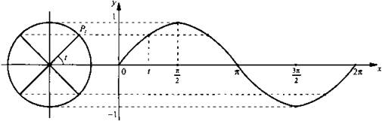

На рисунке приведено построение восьми точек графика. Соединяя их плавной кривой, получаем эскиз графика синуса на отрезке [0; 2π]. Для построения графика функции вне этого отрезка учтем периодичность функции синуса, т. е. sin (х + 2πn) = sin х (где n - произвольное целое число). Поэтому во всех точках х0 + 2пn (где 0 < x0 < 2π) значения синуса совпадают. Следовательно, график синуса на всей прямой получается из построенного графика с помощью параллельных переносов его вдоль оси абсцисс (вправо и влево) на 2π, 4π, 6π и т. д. График функции синуса называется синусоидой. Отрезок [-1; 1] оси ординат, с помощью которого находили значения синуса, иногда называют линией синусов.

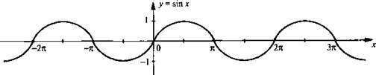

Используя построенный график, приведем основные свойства функции у = sin х:
1. Область определения D(y) = (-∞; +∞).
2. Функция нечетная (т. е. у(-x) = -e(x))> и ее график симметричен относительно начала координат.
3. Функция возрастает на отрезках вида 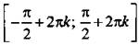 и убывает на отрезках вида 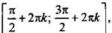 где k ∈ Z.
4. Функция ограничена, т. е. -1 ≤ у(х) ≤ 1.
5. Наименьшее значение функции yнаим = -1 (достигается в точках вида 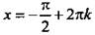) и наибольшее значение унаиб = 1 (достигается в точках вида 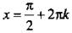).
6. Функция непрерывная.
7. Область значений Е(у) = [-1; 1].
8. Функция периодическая с наименьшим положительным периодом Т = 2п, т. е. у(х + 2пk) = y(x).
Рассмотрим некоторые примеры.
Пример 1
Найдем наименьшее и наибольшее значения функции: 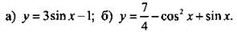
а) В силу ограниченности функции у = sin х имеем неравенство -1 ≤ sin x ≤ 1. Умножим все части этого неравенства на положительное число 3 и получим неравенство того же знака -3 ≤ 3sin x ≤ 3. Вычтем их всех частей число 1: -4 ≤ 3sin х - 1 ≤ 2. Таким образом,yнаим = -4 и yнаиб = 2.
б) Используем основное тригонометрическое тождество (1) и в данной функции перейдем к величине sin х. Получим: 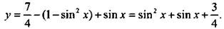 Введем вспомогательную величину z = sin х, причем -1 ≤ z ≤ 1. Тогда необходимо найти наибольшее и наименьшее значения квадратичной функции 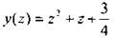 на отрезке [-1; 1].

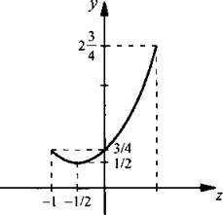

Графиком этой функции является парабола, направленная ветвями вверх (см. рисунок), вершина которой имеет координаты zB = -1/2 и 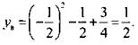 В этой точке функция имеет наименьшее значение. Наибольшее значение функция имеет в точке z = 1, и оно равно 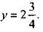 Итак, получили: 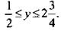 Поэтому 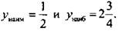

Пример 2
Построим график функции 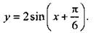
Такой график получается из графика функции у = х смещением на π/6 влево вдоль оси абсцисс и растяжением в 2 раза вдоль оси ординат.

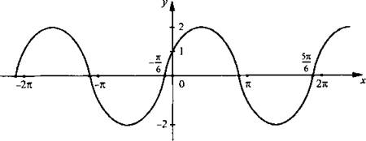

Пример 3
Построим график функции 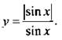
Раскроем знак модуля и получим 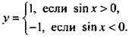 При sin х = 0 (т. е. х = пn, где n- любое целое число) данная функция не определена.

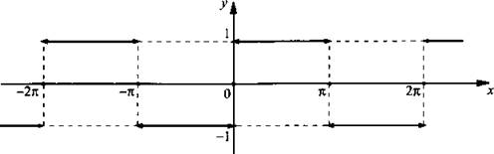

2. Функция у = cos x, ее свойства и график
Для построения графика функции косинуса учтем формулу приведения 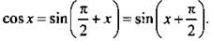 Поэтому значение косинуса в любой точке x0 равно значению синуса в точке 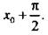 Тогда график косинуса получается из графика синуса с помощью параллельного переноса на единиц влево вдоль оси абсцисс. Поэтому график функции у = cos х также является синусоидой.

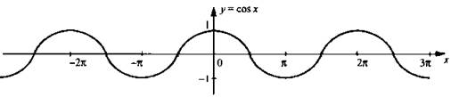

Перечислим основные свойства функции у = cos x:
1. Область определения D(y) = (-∞; +∞).
2. Функция четная (т. е. y(-х) = y(х)), и ее график симметричен относительно оси ординат.
3. Функция возрастает на отрезках вида [-π + 2πk; 2πk] и убывает на отрезках вида [2πk; π + 2πk], где k ∈ Z.
4. Функция ограничена, т. е. -1 ≤ y(х) ≤ 1.
5. Наименьшее значение функции унаим = -1 (достигается в точках вида х = π + 2пk) и наибольшее значение унаиб = 1 (достигается в точках вида х = 2пk).
6. Функция непрерывная.
7. Область значений Е(у) = [-1; 1].
8. Функция периодическая с наименьшим положительным периодом Т= 2п, т. е. у(х + 2пk) = у(х).
Рассмотрим наиболее типичные примеры.

Пример 4
Найдем область определения и область значений функции:
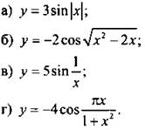
а) Для данной функции х может принимать любые значения, поэтому D(y) = R. Теперь найдем область значений функции. Так как -1 ≤ sin|x| ≤ 1, то умножим все члены этого неравенства на 3 и получим - 3 ≤ 3sin|x| ≤ 3 или -3 ≤ у ≤ 3, т. е. Е(у) = [-3; 3].
б) Аргумент данной функции существует при условии х2 - 2х ≥ 0. Решение этого неравенства х ∈ (-∞; 0]U[2; ∞), что и является областью определения функции у(х). Итак, D(y) = (-∞; 0]U[2; ∞). При изменении х в этих пределах величина меняется от 0 до ∞. Поэтому -1 ≤ cos z ≤ 1, тогда 2 ≥ -2cos z ≥ -2, или или -2 ≤ у ≤ 2, т. е. Е(у) = [-2; 2].
в) Аргумент этой функции существует при условии х ≠ 0 и D(y) = (-∞; 0)U(0; ∞). При изменении х в таких пределах величина z = 1/x изменяется в промежутках (-∞; 0)U(0; ∞). Тогда Поэтому Е(у) = [-5; 5].

г) Промежуточный аргумент 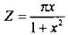 этой функции определен при всех значениях х, поэтому D(y) = R. Найдем промежуток, в котором меняется z. Запишем неравенство между средним арифметическим и средним геометрическим двух чисел - 1 и х2. Получим: 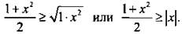 Разделим обе части неравенства на положительное выражение 1 + x2 (при этом знак неравенства сохраняется) 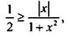 откуда 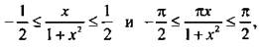 т. е. 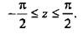 При изменении z в указанных пределах, как видно из единичной окружности, 0 ≤ cos z ≤ 1. Тогда 0 ≥ -4cos z ≥ -4 или -4 ≤ у ≤ 0. Поэтому Е(у) = [-4; 0].
Заметим, что во всех пунктах а - г рассматривались сложные функции. Для того чтобы найти значение тригонометрической функции, необходимо было сначала найти значение промежуточного аргумента. Этот аргумент, в свою очередь, являлся функцией аргумента х. В пункте а промежуточным аргументом была функция z = |х|, в пункте б - 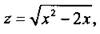 в пункте в - 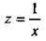 и в пункте г - 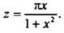

Пример 5
Установим четность или нечетность функции:
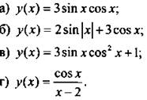
Для функций а-в область определения D(y) = R - симметричное множество. Для этих функций найдем у(-х).
а) Так как выполнено равенство y(-x) = -у(х), то данная функция по определению нечетная.
б) Так как выполнено равенство y(-x) = у(х), то данная функция по определению четная.
в) Видно, что равенство y(-х) = -y(х) не выполняется, так как перед числом 1 один и тот же знак «плюс». Равенство у(-х) = у(х) также не выполняется, так как знаки перед первыми слагаемыми в этих функциях противоположны. Поэтому данная функция не является ни четной, ни нечетной, т. е. определенной четности не имеет.
г) Область определения данной функции D(у) = (-∞; 2)U(2; ∞) не является симметричной, так как точка х = -2 входит в эту область, а симметричная точка х = -(-2) = 2 не входит. Поэтому данная функция определенной четности не имеет.

Пример 6
Построим график функции
Учтем формулу понижения степени и запишем данную функцию в виде 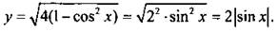 Теперь построим график y = 2|sinx|. Если sin x ≥ 0, то строим график функции у = 2 sin х. Если sin х < 0, то строим график функции у = -2sin х. Он получается отражением вверх относительно оси абсцисс частей графика у = 2sin х приsin х < 0.

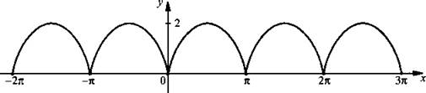

Пример 7
Построим график уравнения cos(x2 + у2) = 1.
Так как выполнено равенство cos(x2 + у2) = 1, то аргумент косинуса х2 + у2 = 2πn, где n - 0, 1, 2, 3, ... . При n = 0 получаем уравнение х2 + у2 = 0, которое имеет единственное решение х = у = 0 (начало координат). При n ∈ N получаем уравнение окружности х2 + у2 = 2пn с центром в начале координат и радиуса Для различных натуральных n получаем семейство концентрических окружностей, радиусы которых т. е. и т. д. Итак, графиком данного уравнения являются начало координат и семейство концентрических окружностей.

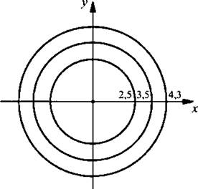

3. Периодичность функций у = sin х, у = cos x
Перейдем к следующему свойству функции - периодичности. Многие реальные явления и процессы имеют повторяющийся (периодический) характер. Например, минутная стрелка занимает одинаковое положение на циферблате часов через каждый час. Такого типа процессы называют периодическими, как и их функции.
Функция f(х) называется периодической с периодом Т (Т - некоторое действительное число, отличное от нуля), если:
1) для любого х из области определения функции значение аргумента х ± Т также принадлежит области определения функции;
2) выполняется равенство f(x + T) = f(x) = f(x - Т). Обычно под периодом функции понимают наименьший из всех положительных периодов (основной период функции).

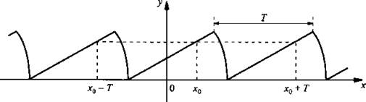

Исходя из определения тригонометрических функций, нетрудно установить, что период функций sin x и cos х составляет 2π, период функций tg х и ctg х - π. Действительно, функции синуса и косинуса определены на всей числовой оси, sin (х + 2π) = sin х и cos (x+ 2π) = cos х для любого х. Аналогично области определения функций тангенса и котангенса включают как точку х, так и точки х ± π. При этом выполняются равенства tg(х + π) = tg х и ctg (х + π) = ctg x.

Пример 8
Докажем, что если функция f(х) периодическая с периодом Т, то при любом целом n ≠ 0 число nТ также период этой функции.
Пусть для определенностиn п = 4. Тогда нужно доказать, что число 4Т является также периодом функции f(х). Найдем Итак, было показано, что для любого х выполнено равенство f(x + 4T) = f(x). Поэтому по определению число 4Т является также периодом функции f(х).

Пример 9
Найдем период функции
Предположим, что эта функция периодическая с основным периодом Т. Тогда должно выполняться равенство Поэтому получим уравнение или Т = 2пn, откуда 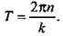 Учитывая, что число Т – основной период данной функции, найдем 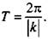
Аналогично можно показать, что для функции основной период также 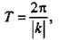 для функций и основной период 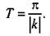 Это обязательно надо помнить.
Отметим, что сумма, разность, произведение и частное двух периодических функций могут быть как периодической, так и непериодической функцией. В частности, алгебраическая сумма периодических функций будет функцией периодической, если периоды этих функций соизмеримы (т. е. если их отношение - число рациональное).

Пример 10
Найдем период функции 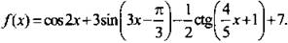
Функция f(х) является алгебраической суммой трех периодических функций, периоды которых, соответственно, 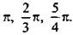 Представим эти числа в виде дробей с одинаковыми знаменателями 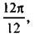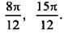 Видим, что эти числа соизмеримы и их общей мерой является число π/12. Для определения периода f(x) найдем наименьшее общее кратное чисел 12, 8 и 15, которое равно 120. Поэтому 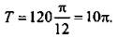
Отметим также, что сложная функция, промежуточным аргументом которой служит периодическая функция, есть функция периодическая. Например, 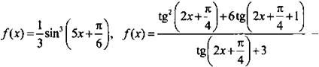 функции периодические.

Пример 11
Докажем, что функция непериодическая.
Функция f(x) является суммой трех периодических функций, периоды которых, равны соответственно 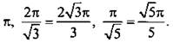 Коэффициенты 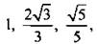 стоящие перед π, являются несоизмеримыми числами. Числа 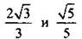 иррациональные и могут быть представлены в виде десятичных бесконечных непериодических дробей. Поэтому нельзя сказать, в какое рациональное число раз такие числа различаются. Следовательно, данная функция непериодическая.
Определение периодической функции может быть использовано для доказательства непериодичности функций.

Пример 12
Докажем, что функция непериодическая.
Проведем доказательство от противного. Предположим, что функция периодическая с периодом Т. Тогда должно выполняться равенство Поэтому имеем уравнение Возведем обе части в квадрат: и найдем Видим, что величина Т не является числом и зависит от точки х. Имеется противоречие, и данная функция не является периодической.
В этом легко убедиться, построив график функции. Ее область определения D(f) = [0; +∞), область значений E(f) = [-1; 1]. Проследим за точками пересечения графика функции с осью абсцисс. Они определяются условием 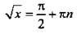 (где n = 0, 1, 2, ...), откуда 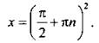 Посчитаем несколько первых таких точек: 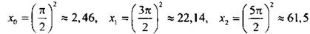 и т. д. Видим, что расстояние между соседними точками с увеличением jc возрастает. На рисунке приведен график (с нарушением масштаба).

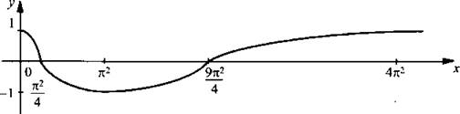

IV. Контрольные вопросы
1. Основные свойства и график функции у = sin х.
2. Свойства функции у = cos x и ее график.
3. Как получить график функции у = cos x, используя график функции у = sin x?
4. Определение периодической функции.
5. Основной период функции.
6. Основной период функций и
7. Основной период функций и

V. Задание на уроках
§ 10, № 2 (а, б); 3 (в, г); 5 (а, б); 9 (а); 10 (б); 11 (а, б); 12 (а); 13 (б); 14 (а, б); 15; 16 (a); 17;
§ 11, № 3 (а); 8 (б); 11 (а, б); 12 (в, г); 13 (а);
§ 12, № 1; 3; 7 (а, б); 9 (в, г).

VI. Задание на дом
§ 10, № 2 (в, г); 3 (а, б); 5 (в, г); 9 (б); 10 (а); 11 (в, г); 12 (б); 13 (а); 14 (в, г); 16 (б); 18;
§ 11, № 3 (б); 8 (г); 11 (в, г); 12 (а, б); 13 (б);
§ 13, № 2; 4; 7 (в, г); 9 (а, б).

VII. Творческое задание
Постройте график функции, уравнения или неравенства:
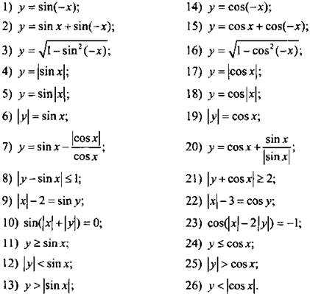

VIII. Подведение итогов уроков

